به نام خدا

نکته: این پروژه صرفا یک پوسته و حکم ui را برای پروژه ZoonCan هارا دارد و اینکه با استفاده از تکنولوژی ویندوز فرم نوشته شده.

با استفاده از کتاب خانه RestSharp به پروژ api اطلاعات را ارسال و دریافت میکند.

در عکس زیر Client به صورت میباشد.

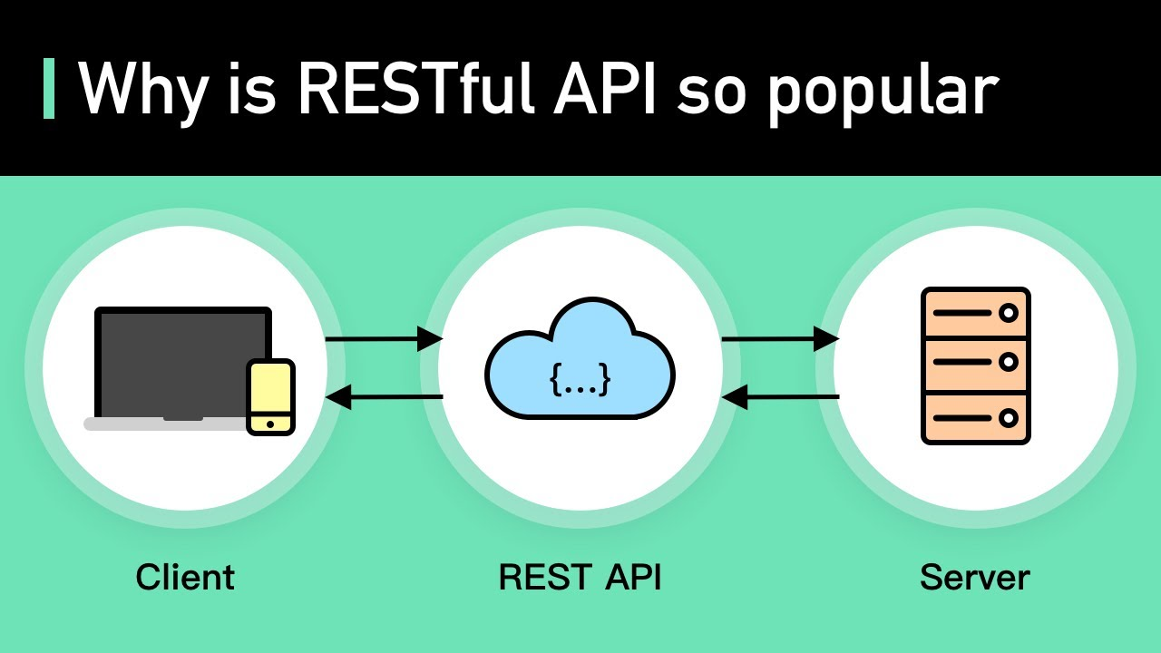

تکنولوژی دات نت که در این پروژه استفاده میکند Dotnet 6.0

این پروژه از دو لایه:

[20Vision\_MailRoom\_Wpf](https://github.com/MSOheil/ZoonCanWinForm/tree/main/20Vision_MailRoom_Wpf)

[20Vision\_MailRoom\_Wpf\_Application](https://github.com/MSOheil/ZoonCanWinForm/tree/main/20Vision_MailRoom_Wpf_Application)

لایه [20Vision\_MailRoom\_Wpf](https://github.com/MSOheil/ZoonCanWinForm/tree/main/20Vision_MailRoom_Wpf" \o "20Vision_MailRoom_Wpf)

شامل منطق برنامه و صدا زدن api در این پروژه قرار دارد.

لایه [20Vision\_MailRoom\_Wpf\_Application](https://github.com/MSOheil/ZoonCanWinForm/tree/main/20Vision_MailRoom_Wpf_Application)

در این پروژه UI پروژه و شکل ظاهری پروژه قرار دارد.